啦啦队App android开发架构说明

- 模块化框架
为了减少code冲突，本应用使用模块化架构。各模块对应于UI主要画面及公共功能，分别是：app、calendar、count、home、member、own、user。
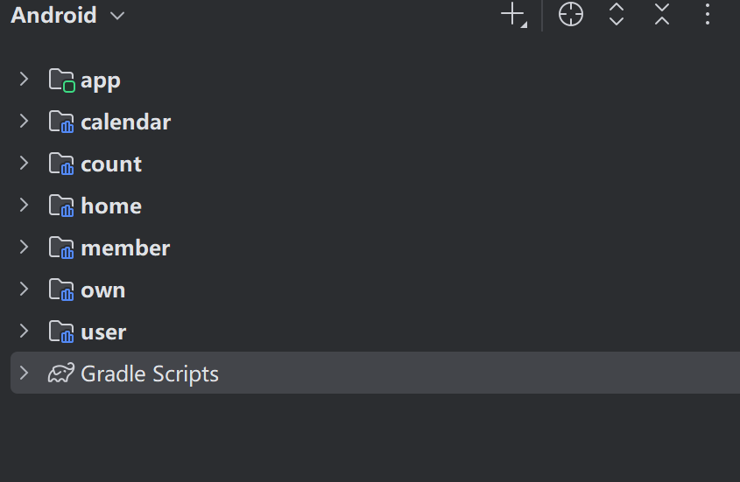

各个模块主要功能在README文档中有说明。
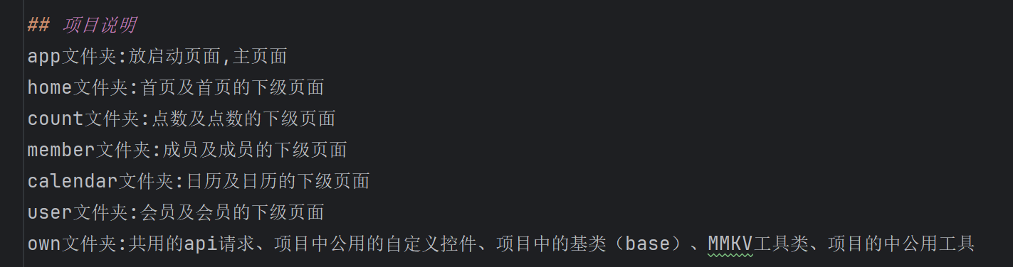

其中西安同事主要负责app、member、calendar、own模块；台湾同事主要负责home、count、user模块。

- 公共模块修改
公共模块own主要包含http网络请求，公用的UI控件、基类、数据管理MMKVManagement等。原则上这部分主要由西安同事维护开发，如果确实需要台湾同事修改，我们建议将文件分为上下二个部分，西安维护的处于上半部分，台湾维护的处于下半部分。
举例MMKVManagement.kt档案，请台湾同事将修改部分都放在分隔线以下。目前有2个示例api setTest/getTest。

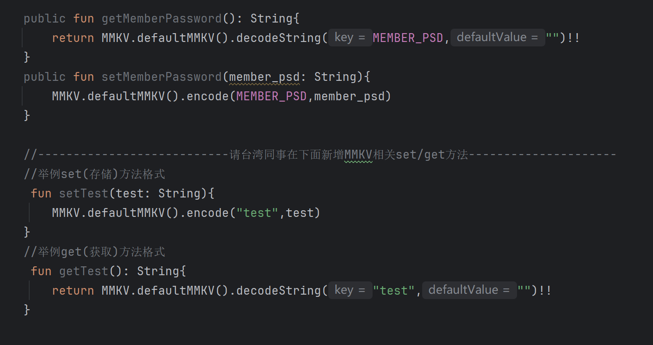

- git分支
主要分支有3个：develop、develop_xa、develop_tw。
建议西安同事平日开发在develop_xa分支，台湾同事开发在develop_tw分支，待某项功能完成并测试稳定后合并入develop分支。

